|  |  |
| --- | --- |
| **Unidad : Ciencias de la Vida 4°Básico** | **Guía didáctica para el docente**  **Clase N°12** |

|  |  |
| --- | --- |
| **Contenidos a trabajar:** Efectos de la actividad humana en los ecosistemas. | **Modelo: Modelo de indagación guiada** |
| **Recursos:** Sala de laboratorio, texto de ciencias naturales, guía de apoyo, material concreto y TIC´s. | **Tiempo estimado:** 90 minutos |

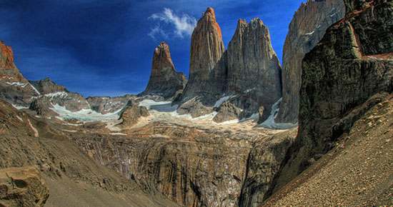

|  |  |
| --- | --- |
| **Fases de la clase** | **Acciones del docente** |
| **Inicio:**  ***Focalización*** | * Lleve a sus estudiantes a la sala de laboratorio.   *En el caso de que el establecimiento no disponga de dicha sala, ambiente su aula de acuerdo al experimento que realizarán los estudiantes.   * Motive a sus estudiantes por medio de la fase focalización realizando la siguiente pregunta ¿Qué impactos crees que tienen las acciones del ser humano en los ecosistemas?   *Recuerde con sus estudiantes, los incendios ocurridos en las distintas ciudades o lugares específicos de nuestro país. |
| **Desarrollo:**  ***Exploración***  ***Reflexión*** | * Invite a sus estudiantes a que observen la siguiente fotogaleria correspondiente a la clase.   *Dicha fotogalería está inserta en ambas páginas web, en el ítem recursos (lleva por nombre fotogalería clase N°13)   * Solicite que vayan registrando lo observado en sus cuadernos o bitácoras. * Luego pida que abran su texto de Ciencias Naturales en la página 62 y que lleven a cabo el ¡Explóralo! Con los materiales que debieron ser solicitados por usted en la clase anterior.   *Para evitar accidentes con el texto del estudiante entregue una guía de apoyo donde aparezca el ¡Explóralo! a realizar (Esta guía se encuentra en ambas páginas web en el ítem guías de apoyo, con el nombre de “Guía de apoyo clase N°13”).   * Una vez finalizado el experimento, lleve a sus estudiantes a la fase de reflexión. * Pida que observen un video educativo con el fin de reforzar los conceptos trabajados durante la clase. |
| **Cierre:**  ***Activación*** | * Con el fin de activar sus conocimientos aplique una guía de aprendizaje.   *Dicha guía se encuentra en su página web en el ítem guías de aprendizaje (lleva por nombre “Guía de aprendizaje clase N°13”) |